Semaine du 8/11/21

1. Correction des exercices

Exercice 11 p 153
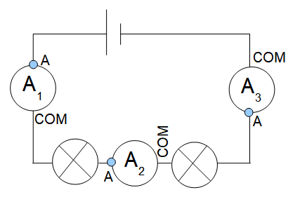
1
2
3
123
unicité de l'intensitésérie

Exercice 15 p 153

2. TP sécurité électrique
TP commencé la semaine dernière et à finir aujourd'hui

1. Montrer que corps humain est conducteur.
a. Manipulation 1
- brancher votre binôme sur un générateur de 6V et mesurer l'intensité du courant qui traverse le corps humain
- faire un schéma du montage et indiquer la valeur de l'intensité mesurée
- indiquer pourquoi on ne sent rien en vous aidant du tableau suivant :
Intensité du courant | Effets sur le corps humain
2 mA | Seuil de perception
130 mA | Seuil de fibrillation cardiaque
c. Manipulation 3

2. Surintensité
- Brancher une lampe sur un générateur et mesurer l'intensité du courant qui sort du générateur. Noter cette valeur.
- Brancher une lampe en dérivation sur la première et mesurer l'intensité du courant qui sort du générateur. Faire un schéma et noter cette valeur.
- Brancher une autre lampe en dérivation sur les 2 autres et mesurer l'intensité du courant qui sort du générateur. Faire un schéma et noter cette valeur.
- Comment évolue la valeur de l'intensité du courant quand on rajoute des appareil en dérivation. Que risque-t-il de se passer si on branche trop d'appareils en dérivation sur un même générateur ?
- Combien de lampes de 6V300mA peut-on brancher à ce générateur ? Expliquer votre calcul.

3. Blocage d'un moteur électrique
Brancher un moteur sur un générateur de 3V puis mesurer l'intensité du courant qui sort du générateur.
Bloquer BRIEVEMENT le moteur et mesurer l'intensité du courant.
Que constate-t-on ? Pourquoi ne doit-on pas bloquer un moteur électrique ?

3. A faire pour la semaine prochaine
Ex 14 p 153
Exercice 21 p 154

